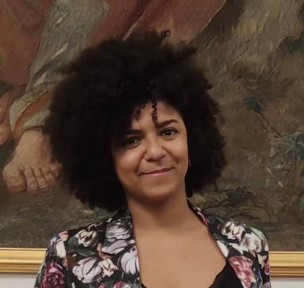 Talita AMARAL DOS SANTOS Doctorante en Sociologie

Identifiants chercheurs

- IdHAL : talita-amaral-santos
- ORCID : 0009-0001-6675-5524

Publications

Pré-publication, Document de travail (1)

Appel à Communication - Colloque Jeunes Chercheur.se.s “L’altérité dans tous ses états” (21-22 oct. 2026, Metz, Université de Lorraine - CREAT)
Talita Amaral dos Santos,Emma Cher,Damien Losq,Mathieu Mallard,Amadou Lamine Ndiayeet al.
2025
Pré-publication, Document de travail (working paper)
hal-05376171v1

